АДМИНИСТРАЦИЯ
НЕФТЕЮГАНСКОГО РАЙОНА

постановление

17.08.2018 | № 1370-па
г.Нефтеюганск

О подготовке документации по планировке межселенной территории Нефтеюганского района

В соответствии со статьей 45, пунктом 16 статьи 46 Градостроительного кодекса Российской Федерации, Федеральным законом от 06.10.2003 № 131-ФЗ
«Об общих принципах организации местного самоуправления в Российской Федерации», Уставом муниципального образования Нефтеюганский
район, постановлением администрации Нефтеюганского района от 22.07.2013
№ 1955-па-нпа «Об утверждении положения о порядке подготовки документации
по планировке межселенных территорий Нефтеюганского района», на основании заявлений Компании «Салым Петролеум Девелопмент Н.В.» (далее - Компании)
от 26.06.2018 № SPDN-18-004053, от 26.06.2018 № SPDN-18-004055, от 26.06.2018
№ SPDN-18-004054 п о с т а н о в л я ю:

- Подготовить проект планировки и проект межевания территории (далее - Документация) для размещения линейного объекта:
  - «Обустройство Верхнесалымского месторождения. Куст скважин № 10»,
в соответствии со схемой размещения объекта, являющейся приложением № 1
к настоящему постановлению.
  - «Реконструкция нефтегазосборных трубопроводов Салымской группы месторождений 2018 года», в соответствии со схемой размещения объекта, являющейся приложением № 2 к настоящему постановлению.
  - «ВЛ 110 кВ на ПС 110/35/10 кВ южной части Верхнесалымского месторождения», в соответствии со схемой размещения объекта, являющейся приложением № 3 к настоящему постановлению.
- Рекомендовать Компании осуществить подготовку Документации
для размещения объектов, указанных в пункте 1 настоящего постановления,
и предоставить подготовленную Документацию в департамент градостроительства
и землепользования администрации Нефтеюганского района на проверку.
- Департаменту градостроительства и землепользования администрации Нефтеюганского района (Калашников А.Д.):
  - Организовать учет предложений от физических и юридических лиц
о порядке, сроках подготовки и содержании Документации.
  - Осуществить проверку подготовленной на основании настоящего постановления Документации в течение 30 дней со дня поступления Документации
в департамент градостроительства и землепользования администрации Нефтеюганского района на соответствие требованиям пункта 10 статьи 45 Градостроительного кодекса Российской Федерации.
- Настоящее постановление подлежит опубликованию в газете «Югорское обозрение» и размещению на официальном сайте органов местного самоуправления Нефтеюганского района.
- Контроль за выполнением постановления возложить на директора
департамента имущественных отношений – заместителя главы Нефтеюганского
района Бородкину О.В.

Глава района Г.В.Лапковская

Приложение № 1 к постановлению администрации
Нефтеюганского района от 17.08.2018 № 1370-па

Схема размещения линейного объекта: «Обустройство Верхнесалымского месторождения. Куст скважин № 10»

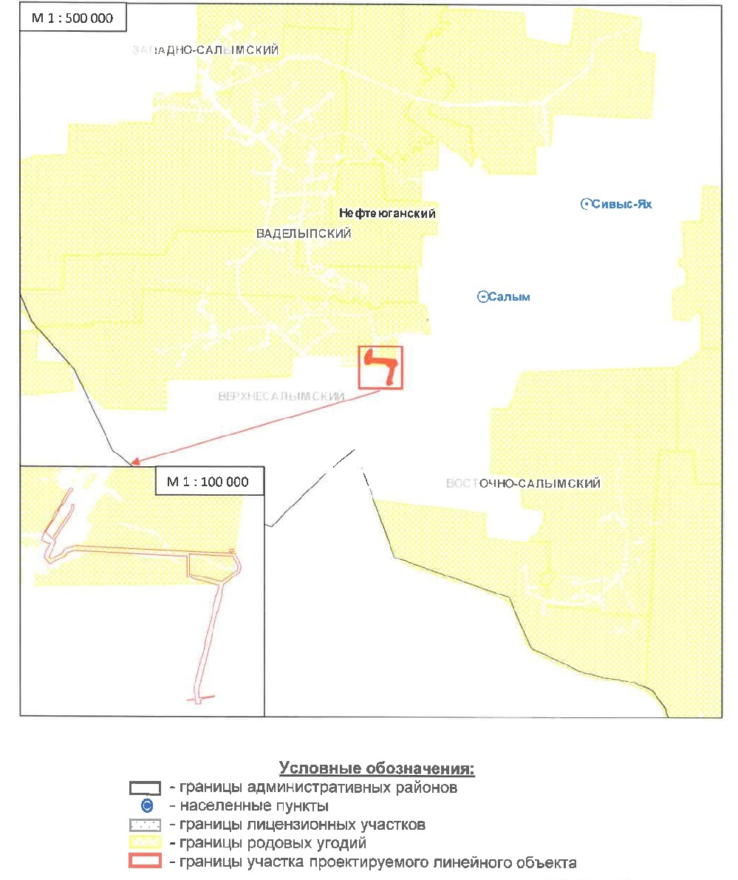

Приложение № 2 к постановлению администрации
Нефтеюганского района от 17.08.2018 № 1370-па

Схема размещения линейного объекта: «Реконструкция нефтегазосборных трубопроводов Салымской группы месторождений 2018 года»

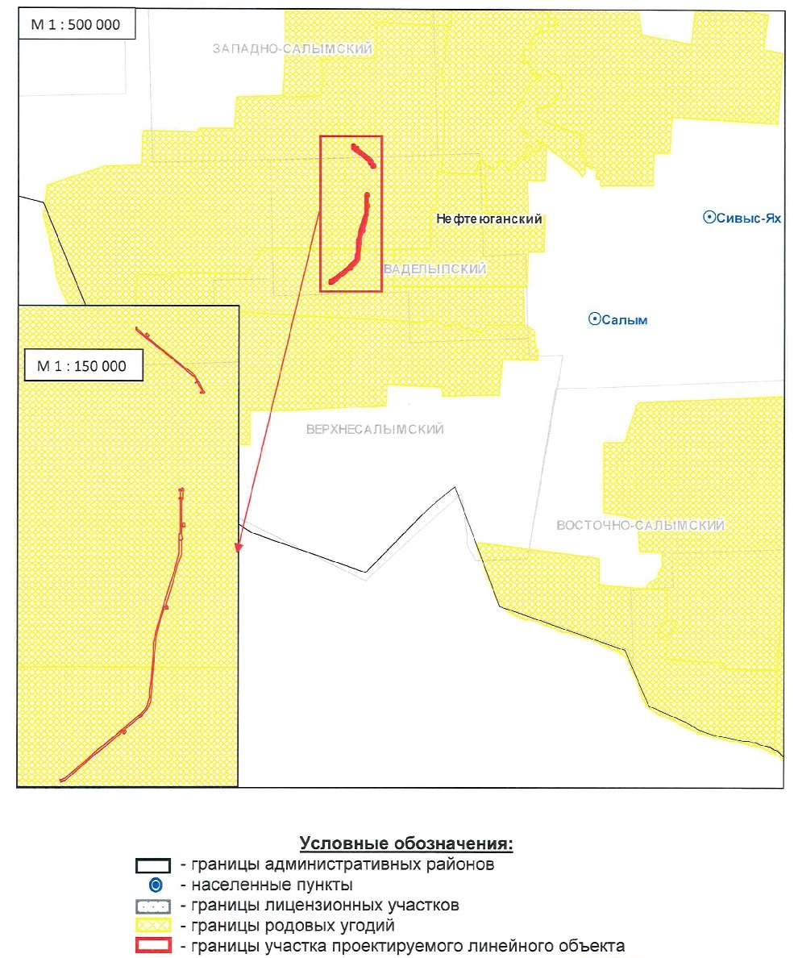

Приложение № 3 к постановлению администрации
Нефтеюганского района от 17.08.2018 № 1370-па

Схема размещения линейного объекта: «ВЛ 110 кВ на ПС 110/35/10 кВ южной части Верхнесалымского месторождения»

